UNIVERSIDAD PRIVADA DEL NORTE
FACULTAD DE INGENIERÍA
Carrera Profesional de Ingeniería de Sistemas Computacionales
CURSO: FUNDAMENTOS DE CALIDAD DE SOFTWARE
INFORME FINAL DEL PROYECTO (AVANCE T2 – SEMANA 10)
“Sistema Integrado de Reservas de Ventas y Servicio Técnico (SIRVS)
para la empresa Ximasak EIRL”
INTEGRANTES (GRUPO 5):
• MALLQUI GUTIERREZ, GIANCARLO SEBASTIAN – 100%
• ROJAS CASTILLO, ANGEL ANDRE – 100%
• TASILLA CAMARGO, JUAN DIEGO MATÍAS – 100%
• VASQUEZ CANCINO, CHRISTIAN ALESSANDRO – 100%
DOCENTE:
Mg. Esther Tarmeño
LIMA – PERÚ
2026

ÍNDICE GENERAL
INTRODUCCIÓN
PRESENTACIÓN
CAPÍTULO I. GENERALIDADES
1.1. Título del proyecto
1.2. Descripción de la organización / contexto
1.3. Misión y visión
1.4. Organigrama o estructura involucrada
CAPÍTULO II. PROBLEMÁTICA Y OBJETIVOS
2.1. Planteamiento y descripción del problema
2.1.1. Problema general
2.1.2. Problemas específicos
2.2. Objetivos
2.2.1. Objetivo general
2.2.2. Objetivos específicos
2.3. Alcance del proyecto
CAPÍTULO III. MARCO TEÓRICO
3.1. Calidad de software
3.2. Calidad interna, calidad externa y calidad en uso
3.3. Modelo de calidad ISO/IEC 25010
3.4. Requisitos de software y criterios de aceptación
3.5. Marco de trabajo ágil Scrum
3.6. Conceptos y tecnologías relacionadas con el proyecto
3.7. Definición de términos básicos
CAPÍTULO IV. PLANIFICACIÓN DE LA CALIDAD Y DEL PRODUCTO
4.1. Descripción funcional del producto
4.2. Requerimientos funcionales
4.3. Requerimientos no funcionales / de calidad
4.4. Planificación de la calidad interna
4.5. Planificación de la calidad externa
4.6. Planificación de la calidad en uso
4.6.1. Heurísticas de Nielsen seleccionadas para el proyecto
4.6.2. Justificación de las heurísticas seleccionadas
4.7. Product Backlog
4.8. Product Backlog priorizado
4.9. Historias de Usuario
4.9.1. Criterios de aceptación de las Historias de Usuario
CAPÍTULO V. DESARROLLO ÁGIL DEL PRODUCTO
5.1. Plan de trabajo / planificación de Sprints
5.2. Sprint Backlog
5.3. Sprint Planning
5.4. Desarrollo e implementación por Sprint
5.5. Sprint Review
5.6. Sprint Retrospective
5.7. Evidencias de avance por Sprint
CAPÍTULO VI. ASEGURAMIENTO Y PRUEBAS DE CALIDAD
6.1. Estrategia / plan de pruebas
6.2. Casos de prueba
6.3. Resultados de las pruebas
6.4. Registro y seguimiento de defectos
6.5. Matriz de trazabilidad

INTRODUCCIÓN
En la actualidad, la transformación digital y la competitividad en el sector de servicios tecnológicos exigen a las organizaciones optimizar de forma continua sus procesos comerciales y operativos. La capacidad de respuesta ágil, la trazabilidad de los servicios y la precisión en la gestión de inventarios se han convertido en pilares fundamentales para garantizar la sostenibilidad operativa y la satisfacción del cliente final.
La empresa Ximasak E.I.R.L., dedicada a la comercialización de productos tecnológicos, repuestos y a la prestación de servicios de soporte técnico especializado, enfrenta serios desafíos operativos debido a la desorganización en la trazabilidad entre el área comercial y el taller de mantenimiento. La falta de un sistema centralizado genera demoras en la atención en mostrador, inconsistencias en el control de stock de repuestos y limitaciones para que los clientes conozcan el estado real de sus equipos ingresados a revisión.
Para dar una solución integral a esta problemática, el presente informe detalla el diseño, planificación de calidad y desarrollo ágil del Sistema Integrado de Reservas de Ventas y Servicio Técnico (SIRVS). Este proyecto ha sido desarrollado bajo un riguroso enfoque de ingeniería de software orientado a la calidad, adoptando las directrices del modelo internacional ISO/IEC 25010 para la evaluación de la calidad interna, calidad externa y calidad en uso del producto. Asimismo, la gestión de diseño e implementación se ha alineado con las mejores prácticas de usabilidad a través de las heurísticas de Nielsen.
Para la ejecución del software se ha implementado el marco de trabajo ágil Scrum, estructurando el ciclo de vida del proyecto en Sprints incrementales que garantizan la entrega continua de componentes funcionales. La arquitectura del sistema, construida en Angular 17 en el frontend, Spring Boot 3.5 con Java 21 en el backend y MySQL/MariaDB para la persistencia transaccional, permite una experiencia de usuario fluida y segura mediante roles bien definidos: Administrador del Sistema, Asistente de Ventas, Técnico de Soporte y Cliente.
El documento se encuentra organizado sistemáticamente desde las generalidades de la organización (Capítulo I), la definición de problemas y objetivos (Capítulo II), el marco conceptual y estándares de calidad (Capítulo III), la planificación de requerimientos y calidad (Capítulo IV), el desarrollo e implementación ágil por Sprints (Capítulo V), hasta el aseguramiento y ejecución de pruebas de calidad con matriz de trazabilidad (Capítulo VI).
PRESENTACIÓN
El presente informe del proyecto titulado "Sistema Integrado de Reservas de Ventas y Servicio Técnico (SIRVS) para la empresa Ximasak EIRL, Lima 2026", ha sido elaborado de manera colaborativa por el Grupo 5 en el marco del curso Fundamentos de Calidad de Software de la Universidad Privada del Norte (UPN).
El equipo de trabajo se encuentra integrado por los estudiantes de la carrera profesional de Ingeniería de Sistemas Computacionales:
• MALLQUI GUTIERREZ, GIANCARLO SEBASTIAN
• ROJAS CASTILLO, ANGEL ANDRE
• TASILLA CAMARGO, JUAN DIEGO MATÍAS
• VASQUEZ CANCINO, CHRISTIAN ALESSANDRO
Bajo la supervisión y directrices metodológicas de la docente Esther Tarmeño, el presente documento recopila y detalla de manera integral todo el proceso de ingeniería orientado a la calidad correspondiente a la Evaluación T2 – Semana 10. Su propósito principal es demostrar la aplicación práctica de los conceptos de calidad interna, externa y en uso —basados en el estándar internacional ISO/IEC 25010 y las heurísticas de usabilidad de Nielsen— para dar solución a la problemática operativa y de trazabilidad de la empresa Ximasak EIRL.
Asimismo, el informe plasma la planificación de requerimientos funcionales y no funcionales, la estructuración del Product Backlog mediante Historias de Usuario con sus respectivos criterios de aceptación, el desarrollo iterativo ejecutado a lo largo de los Sprints bajo el marco de trabajo ágil Scrum, y las evidencias de ejecución de pruebas unitarias automatizadas en JUnit 5 y funcionales E2E.

CAPÍTULO I. GENERALIDADES
1.1. Título del proyecto
Sistema Integrado de Reservas de Ventas y Servicio Técnico (SIRVS) para la empresa Ximasak EIRL.
1.2. Descripción de la organización / contexto
Ximasak EIRL es una empresa dedicada a la comercialización de productos tecnológicos, repuestos y a la prestación de servicios de soporte técnico especializado. Actualmente, la organización enfrenta una problemática de desorganización en la trazabilidad entre la venta de equipos o repuestos y el seguimiento de las órdenes de soporte técnico, lo que genera demoras significativas en la atención al cliente. Para resolver estas deficiencias operativas, se propone la implementación de una solución web centralizada que agilice los procesos comerciales y técnicos.
1.3. Misión y visión
Misión: Brindar soluciones integrales en ventas y soporte técnico con altos estándares de calidad y eficiencia para satisfacer las necesidades tecnológicas de nuestros clientes.
Visión: Consolidarnos como una empresa líder en la región mediante la automatización y modernización de nuestros procesos operativos y de servicio al cliente.
1.4. Organigrama o estructura involucrada
La estructura organizacional involucrada en los procesos del sistema SIRVS comprende los siguientes niveles y roles:
• Gerencia / Administración (Nivel Directivo): Define las directrices comerciales y supervisa el rendimiento global de la empresa Ximasak EIRL.
• Administrador del Sistema: Rol con privilegios máximos encargado de la gestión de cuentas de usuario, control de inventario de repuestos, configuración del sistema y auditoría de reportes operativos.
• Asistente de Ventas: Responsable de la atención en mostrador, búsqueda de clientes por DNI/RUC, registro de transacciones en el carrito de compras, emisión de comprobantes y apertura de solicitudes de soporte.
• Técnico de Soporte: Encargado de recibir los equipos derivados, actualizar los estados de las reparaciones (Pendiente, En Proceso, Atendida/Finalizada) y asignar repuestos al servicio.
• Cliente Final: Usuario que interactúa al solicitar servicios de venta, realizar reservas de soporte técnico y recibir seguimiento oportuno.
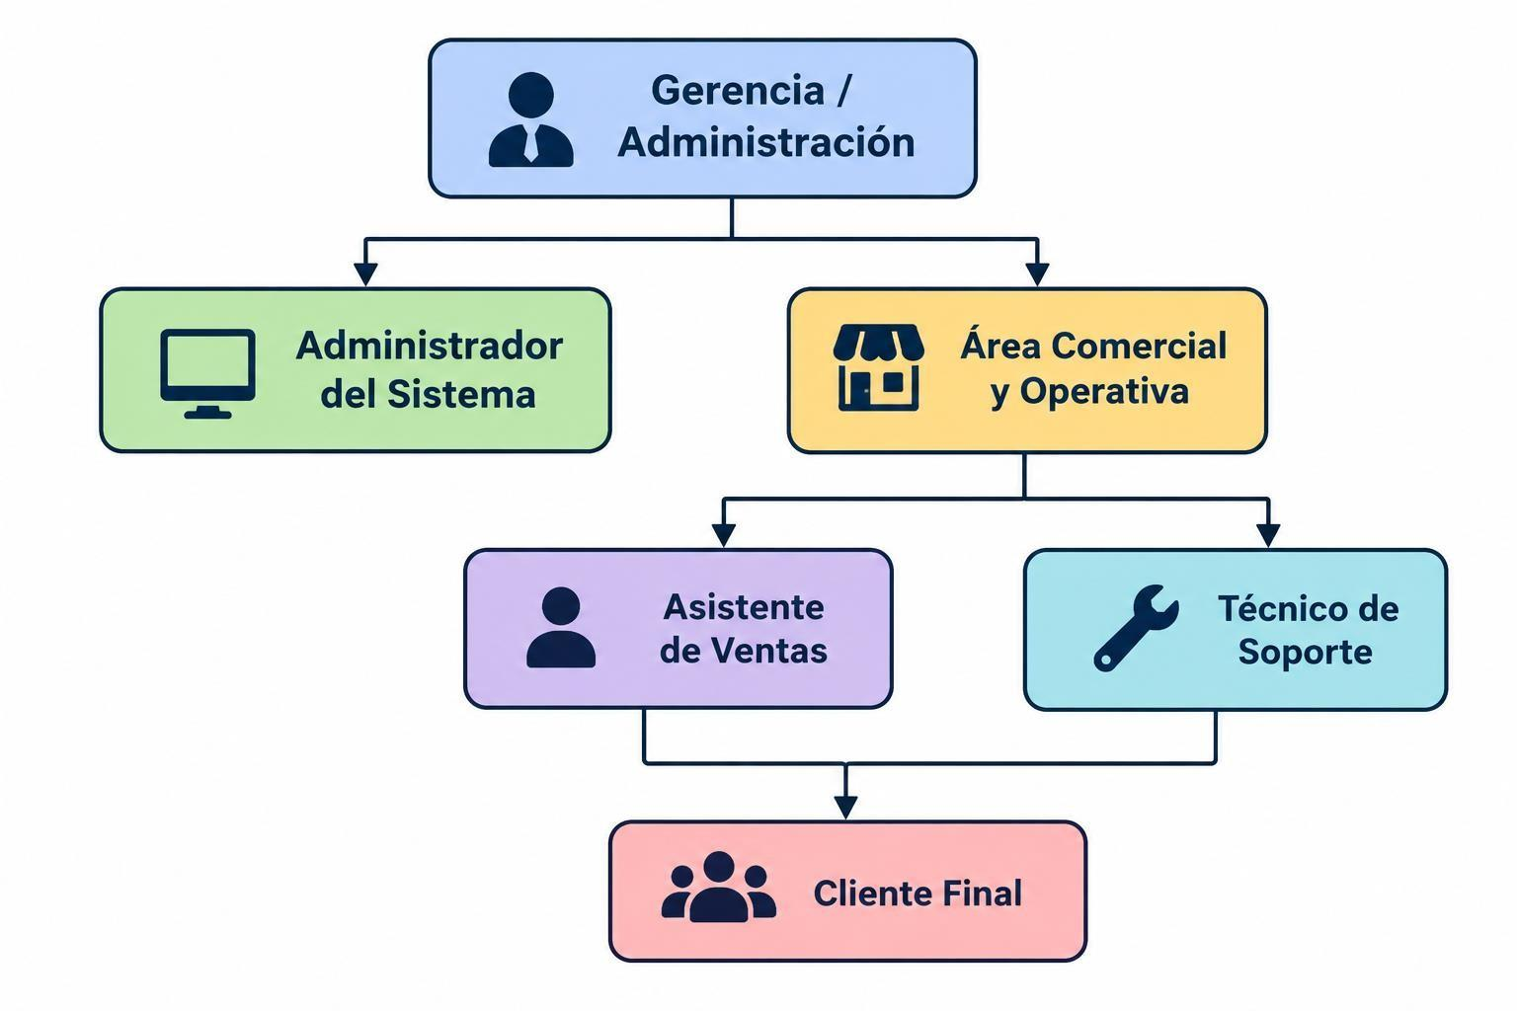
Figura 1: Estructura organizacional y roles involucrados en Ximasak EIRL
CAPÍTULO II. PROBLEMÁTICA Y OBJETIVOS
2.1. Planteamiento y descripción del problema
En la actualidad, la empresa Ximasak EIRL desempeña un rol comercial y operativo clave enfocado en la comercialización de productos tecnológicos, accesorios, repuestos y en la prestación de servicios de soporte técnico especializado. Sin embargo, el incremento de la demanda ha evidenciado una marcada deficiencia en la gestión operativa diaria, la cual se ve afectada por una severa desorganización en la trazabilidad entre el área comercial (encargada de las transacciones de ventas) y el área operativa (responsable de la recepción, diagnóstico y seguimiento de los equipos en el taller de soporte técnico).
Actualmente, los procesos internos se ejecutan mediante métodos rudimentarios, hojas de cálculo aisladas o sistemas desconectados que no se comunican entre sí. Esta fragmentación operativa genera consecuencias críticas en la organización:
• Demoras en el mostrador: Los asistentes de ventas pierden tiempo valioso buscando información de clientes o catálogos de manera manual, prolongando los tiempos de espera mientras el cliente permanece en el mostrador.
• Inconsistencias en el inventario: Al no existir una integración directa entre las reparaciones que consumen repuestos y el stock global, se producen errores frecuentes, mermas o quiebres de inventario.
• Opacidad en el servicio técnico: Los clientes carecen de visibilidad sobre el estado real de sus equipos, y los técnicos gestionan las órdenes mediante flujos propensos a pérdidas, confusiones o retrasos en la entrega.
2.1.1. Problema general
¿De qué manera la implementación de un Sistema Integrado de Reservas de Ventas y Servicio Técnico (SIRVS) optimizará los procesos operativos de la empresa Ximasak EIRL?
2.1.2. Problemas específicos
PE-01: ¿Cómo reducir los tiempos de búsqueda y registro de clientes y productos durante el proceso de atención y venta rápida en mostrador?
PE-02: ¿De qué manera se puede asegurar una trazabilidad eficiente, transparente y en tiempo real en todo el ciclo de vida de los tickets y reservas de servicio técnico?
PE-03: ¿Cómo evitar los quiebres de stock y el descontrol de insumos mediante un mecanismo automatizado de descuento de repuestos utilizados en las reparaciones y transacciones comerciales?
2.2. Objetivos
2.2.1. Objetivo general
Desarrollar e implementar el Sistema Integrado de Reservas de Ventas y Servicio Técnico (SIRVS) para optimizar de manera integral los procesos operativos, comerciales y de soporte técnico de la empresa Ximasak EIRL.
2.2.2. Objetivos específicos
OE-01: Automatizar el registro de ventas y la emisión de comprobantes digitales dentro de una interfaz centralizada y accesible para los asistentes.
OE-02: Optimizar la gestión de citas/reservas, el registro de equipos y el control detallado del inventario de repuestos y accesorios tecnológicos.
OE-03: Proveer un seguimiento transparente y en tiempo real de las órdenes de soporte técnico para elevar la eficiencia operativa del taller y mejorar la satisfacción del cliente final.
2.3. Alcance del proyecto
El proyecto comprende el diseño, desarrollo, pruebas e implementación de una plataforma web centralizada orientada a cubrir los requerimientos operativos de Ximasak EIRL a través de los siguientes módulos funcionales:
• Módulo de Seguridad y Accesos: Gestión de cuentas de usuario, autenticación por perfiles (Administrador, Asistente de Ventas, Técnico, Cliente) basada en tokens JWT y recuperación segura de contraseñas mediante correo electrónico.
• Módulo Comercial / Ventas: Búsqueda rápida de clientes mediante DNI o RUC, catálogo interactivo con carrito de compras, cálculo automático de subtotales e IGV (18%), y emisión de comprobantes digitales.
• Módulo de Servicio Técnico y Reservas: Registro y agendamiento de citas de soporte técnico detallando fecha, hora, tipo de servicio y falla reportada, actualización dinámica de estados de atención y asignación de repuestos.
• Módulo de Inventario: Control de stock en tiempo real, descuento automático de existencias por ventas y reparaciones, y panel con alertas visuales de productos con stock mínimo o crítico.
• Módulo de Dashboard y Reportes: Panel administrativo con visualización gráfica de métricas de ingresos, ventas trimestrales y exportación de información comercial.
CAPÍTULO III. MARCO TEÓRICO
3.1. Calidad de software
La calidad del software se define formalmente como el grado con el que un sistema, componente o producto satisface los requisitos especificados y las necesidades o expectativas implícitas o explícitas del cliente y los usuarios finales. En la ingeniería de software moderna, la calidad no se limita a la ausencia de errores o fallos en el código (bugs), sino que abarca una perspectiva holística que integra la robustez arquitectónica, la mantenibilidad a lo largo del tiempo, la eficiencia en el uso de recursos computacionales y la experiencia de usuario. En el contexto del proyecto SIRVS, la calidad de software actúa como el eje rector para garantizar que cada módulo —desde el registro en mostrador hasta la emisión de reportes— opere con alta fiabilidad, seguridad y precisión.
3.2. Calidad interna, calidad externa y calidad en uso
Para lograr una gestión integral de la calidad, el desarrollo se fundamenta en tres dimensiones interdependientes establecidas en los modelos normativos internacionales de calidad del producto software:
• Calidad Interna: Corresponde al conjunto de características estáticas del sistema que no pueden evaluarse mediante la ejecución directa de la aplicación. Se centra en la estructura del código fuente en TypeScript y Java, la modularidad de componentes en Angular, el bajo acoplamiento entre capas mediante Spring Boot y la cobertura de pruebas unitarias.
• Calidad Externa: Evalúa el comportamiento dinámico del software cuando este se encuentra en ejecución. Analiza el rendimiento del sistema frente a interacciones reales, la estabilidad ante cargas de trabajo en mostrador, el cumplimiento de los tiempos de respuesta estipulados (≤ 2 s) y la compatibilidad en navegadores modernos.
• Calidad en Uso: Mide el grado en que el producto permite a usuarios con perfiles específicos (asistentes de ventas, técnicos de soporte, administradores y clientes) alcanzar metas concretas con eficacia, eficiencia y satisfacción en contextos operacionales reales.
3.3. Modelo de calidad ISO/IEC 25010
El estándar internacional ISO/IEC 25010 (familia SQuaRE) constituye el marco normativo de referencia para evaluar las propiedades del producto software. El modelo desglosa la calidad en ocho características clave aplicadas en el proyecto SIRVS:
1. Adecuación Funcional: Capacidad del sistema para proveer funciones completas y correctas para la gestión de ventas, inventario y soporte técnico.
2. Eficiencia de Desempeño: Rendimiento óptimo en función de los recursos empleados, asegurando búsquedas rápidas en base de datos y respuestas fluidas en la interfaz web.
3. Compatibilidad: Habilidad de la aplicación web para operar de forma transparente en diferentes navegadores basados en Chromium (Edge, Chrome) y Firefox.
4. Usabilidad: Facilidad con la que el personal de Ximasak EIRL puede interactuar con el sistema, incorporando diseño intuitivo y modo alto contraste.
5. Fiabilidad: Capacidad del sistema de mantener un funcionamiento continuo, gestionando excepciones transaccionales en ventas y stock.
6. Seguridad: Protección de la integridad de los datos mediante autenticación basada en roles, tokens criptográficos JWT y hashing BCrypt.
7. Mantenibilidad: Arquitectura modular y desacoplada que permite modificar, escalar o corregir componentes con facilidad.
8. Portabilidad: Facilidad de despliegue sobre entornos locales o servidores en la nube mediante contenedores o ejecutables multiplataforma.
3.4. Requisitos de software y criterios de aceptación
• Requisitos de Software: Especificaciones estructuradas que detallan las capacidades funcionales obligatorias orientadas al negocio (como el descuento automático de stock) y las restricciones no funcionales de calidad (velocidad, seguridad y concurrencia).
• Criterios de Aceptación: Condiciones concretas, objetivas y verificables asociadas a cada Historia de Usuario, estructuradas bajo el formato estándar Dado [contexto inicial] / Cuando [acción o evento] / Entonces [resultado o respuesta esperada], las cuales sirven como guía directa para la especificación y ejecución de las pruebas funcionales.
3.5. Marco de trabajo ágil Scrum
Scrum es un marco de trabajo ágil, iterativo e incremental enfocado en la gestión eficiente de proyectos complejos bajo condiciones de cambio continuo. El marco define tres roles con responsabilidades claramente delimitadas:
• Product Owner: Responsable de maximizar el valor del producto, gestionar y priorizar los elementos del Product Backlog según las prioridades estratégicas de Ximasak EIRL.
• Scrum Master: Facilitador de la metodología ágil que asegura la comprensión y aplicación de los principios Scrum, removiendo impedimentos técnicos y de equipo.
• Developers: Equipo técnico multidisciplinario encargado de diseñar, codificar, probar y entregar incrementos potencialmente desplegables de software en cada iteración.
Los eventos clave ejecutados incluyen el Sprint Planning (planificación de objetivos e historias), Daily Scrum (sincronización diaria), Sprint Review (demostración del incremento funcional probado) y Sprint Retrospective (inspección y mejora continua del proceso).
3.6. Conceptos y tecnologías relacionadas con el proyecto
El desarrollo del sistema SIRVS se apoya en una pila tecnológica moderna, robusta y orientada a microservicios desacoplados:
• Angular 17 (Frontend): Framework frontend basado en componentes independientes (Standalone Components) y TypeScript, que gestiona el enrutamiento reactivo de vistas y el consumo asíncrono de servicios REST mediante HttpClient.
• Spring Boot 3.5 & Java 21 (Backend): Framework líder en el ecosistema Java para la construcción de servicios backend empresariales de alto rendimiento, empleando inyección de dependencias, Spring MVC y Spring Data JPA para la persistencia transaccional.
• MySQL / MariaDB 10.11 (Base de Datos): Sistema gestor de bases de datos relacional de alto rendimiento que garantiza la integridad transaccional (ACID) del inventario, ventas, clientes y usuarios.
• Spring Security & JWT: Mecanismo de seguridad sin estado basado en tokens firmados con HMAC-SHA256 para la autorización de endpoints protegidos, junto con encriptación BCrypt para el almacenamiento seguro de contraseñas.
• JUnit 5 & Mockito (Testing): Frameworks de pruebas para ejecutar pruebas unitarias automatizadas sobre la lógica de servicios con simulación de repositorios.
3.7. Definición de términos básicos
• Story Points (SP): Métrica adimensional de estimación relativa empleada en Scrum para calcular el esfuerzo, la complejidad técnica y el riesgo de una Historia de Usuario.
• Sprint Backlog: Subconjunto de elementos del Product Backlog seleccionados para ser desarrollados y entregados durante la iteración en curso.
• Análisis Estático: Evaluación del código fuente sin necesidad de ejecutarlo, empleada para detectar vulnerabilidades, code smells y duplicaciones.
• Definition of Done (DoD): Criterios rigurosos que debe cumplir una Historia de Usuario para considerarse formalmente completada (código escrito, pruebas unitarias aprobadas, integrado y documentado).

CAPÍTULO IV. PLANIFICACIÓN DE LA CALIDAD Y DEL PRODUCTO
4.1. Descripción funcional del producto
El proyecto Sistema Integrado de Reservas de Ventas y Servicio Técnico (SIRVS) - Ximasak EIRL es una plataforma web integral diseñada para resolver la desorganización operativa entre la venta comercial de equipos/repuestos y el seguimiento de las órdenes de soporte técnico.
Objetivo del producto: Automatizar el registro de ventas, optimizar la gestión de citas de servicio técnico y centralizar el control de inventario de repuestos para mejorar la eficiencia operativa y la satisfacción de los clientes.
Usuarios principales: Clientes, Asistentes de Ventas, Técnicos de Soporte y Administrador del Sistema.
Principales funcionalidades: Gestión de inventario con alertas de stock bajo, catálogo interactivo con carrito de compras, registro y agendamiento de citas técnicas, módulo de clientes y dashboard administrativo de ventas.
4.2. Requerimientos funcionales
ID | Tipo | Requerimiento Funcional | Atributo de Calidad Relacionado
RF-01 | Funcional | El sistema debe permitir buscar clientes mediante DNI o RUC para asociar sus datos al comprobante comercial. | Adecuación Funcional
RF-02 | Funcional | El sistema debe permitir registrar una nueva solicitud/reserva de servicio técnico, detallando los datos del equipo y la falla reportada. | Adecuación Funcional
RF-03 | Funcional | El sistema permitirá al personal técnico y administrador actualizar el estado de la atención (Pendiente, En Proceso, Atendida). | Adecuación Funcional
RF-04 | Funcional | El sistema debe generar un comprobante digital de venta calculando automáticamente subtotal, IGV (18%) y total a pagar. | Adecuación Funcional
RF-05 | Funcional | El sistema enviará una notificación por correo electrónico al cliente cuando el estado de su orden técnica pase a 'Atendida' o al recuperar contraseña. | Fiabilidad y Seguridad
RF-06 | Funcional | El sistema debe descontar automáticamente del inventario los repuestos utilizados en una venta o en una reparación técnica. | Adecuación Funcional / Fiabilidad
4.3. Requerimientos no funcionales / de calidad
ID | Tipo | Requerimiento No Funcional / de Calidad | Atributo ISO/IEC 25010
RNF-01 | No Funcional | El sistema mostrará los resultados de búsquedas de inventario y catálogo en un tiempo máximo de 2 segundos bajo condiciones normales de operación. | Eficiencia de Desempeño
RNF-02 | No Funcional | Las contraseñas se almacenan mediante hashing con sal empleando BCrypt, y los endpoints protegidos requieren token JWT. | Seguridad y Fiabilidad
RNF-03 | No Funcional | La interfaz web debe renderizar correctamente y ser completamente operativa en las últimas versiones de navegadores basados en Chromium (Edge, Chrome) y Firefox. | Compatibilidad
RNF-04 | No Funcional | La arquitectura del backend y frontend debe modularizarse por capas y componentes independientes, garantizando un código duplicado menor al 5%. | Mantenibilidad
4.4. Planificación de la calidad interna
Para asegurar una estructura interna sólida y sostenible del software, el equipo planifica el control de los siguientes aspectos estáticos durante el desarrollo:
Perspectiva | Aspectos Considerados | ¿Por qué son importantes? | ¿Cómo se evaluarán?
Calidad Interna | Complejidad ciclomática y duplicación de código | Un código excesivamente complejo y con alta duplicación incrementa la deuda técnica y dificulta el mantenimiento evolutivo si Ximasak amplía su catálogo o servicios. | Evaluación mediante herramientas de análisis estático (SonarQube) y métricas de complejidad de TypeScript/Java.
Calidad Interna | Mantenibilidad y estándares de codificación | Garantiza que cualquier desarrollador del equipo comprenda rápidamente la estructura de componentes, servicios y repositorios, facilitando la incorporación de nuevas funciones. | Mediante revisiones de código por pares (Code Reviews) y seguimiento de convenciones de Clean Code y guías de estilo Angular/Spring.
Calidad Interna | Acoplamiento y dependencias modulares | Evita que un cambio en el módulo de ventas o inventario afecte negativamente el módulo de autenticación o reservas (arquitectura desacoplada). | Revisión arquitectónica orientada a inyección de dependencias en Spring y servicios standalone en Angular.
4.5. Planificación de la calidad externa
La calidad externa se enfoca en el comportamiento observable del software en ejecución:
Perspectiva | Aspectos Considerados | ¿Por qué son importantes? | ¿Cómo se evaluarán?
Calidad Externa | Rendimiento y tiempos de respuesta | Los asistentes de ventas necesitan consultar existencias velozmente mientras atienden clientes en el mostrador para evitar demoras. | Medición de tiempos de respuesta en peticiones HTTP mediante Network DevTools y pruebas de carga con Apache JMeter (tiempo ≤ 2 s).
Calidad Externa | Adecuación funcional y robustez transaccional | Las operaciones comerciales y el descuento de inventario deben registrarse de forma íntegra sin pérdidas de datos o inconsistencias de stock. | Ejecución de suites de pruebas unitarias automatizadas con JUnit 5 y pruebas funcionales end-to-end con Selenium / Edge.
Calidad Externa | Compatibilidad multiplataforma | El personal y clientes accederán al sistema desde distintos equipos, pantallas y navegadores en la tienda y fuera de ella. | Verificación cross-browser en Microsoft Edge, Google Chrome y Mozilla Firefox a resoluciones de 1366x768 y 1920x1080.
4.6. Planificación de la calidad en uso
4.6.1. Heurísticas de Nielsen seleccionadas para el proyecto
1. Visibilidad del estado del sistema: La aplicación debe mantener informado al usuario en todo momento sobre el resultado de sus acciones a través de mensajes claros, insignias de estado e indicadores de progreso.
2. Prevención de errores: El diseño debe anticiparse a equivocaciones del usuario mediante validaciones reactivas en tiempo real antes de enviar datos críticos a la base de datos.
3. Consistencia y estándares: Uso uniforme de terminología técnica y comercial familiar para Ximasak (ej. 'Ticket', 'Stock', 'Atendida', 'Subtotal') e iconografía estandarizada en todas las vistas.
4. Flexibilidad y eficiencia de uso: Provisión de atajos visuales, filtros rápidos de búsqueda y soporte de accesibilidad mediante conmutador de modo alto contraste.
4.6.2. Justificación de las heurísticas seleccionadas
• Visibilidad del estado: Resulta fundamental para que el técnico y el cliente conozcan si una orden se encuentra en revisión o completada, reduciendo la incertidumbre operativa.
• Prevención de errores: En mostrador y taller, evita procesar ventas con stock insuficiente o registrar números de documento incompletos, protegiendo la consistencia del inventario.
• Consistencia: Minimiza la curva de aprendizaje del personal comercial y técnico al utilizar patrones de diseño familiares en modales y tablas.
• Flexibilidad y accesibilidad: La inclusión del botón 'Alternar Contraste' permite a usuarios con fatiga visual o requerimientos especiales operar la plataforma con comodidad durante turnos extensos.
4.7. Product Backlog
ID | Épica / Módulo | Historia de Usuario | Prioridad | Estimación (SP)
HU-01 | Seguridad | Como administrador, quiero crear y gestionar cuentas de usuario para el personal, para otorgarles acceso según su rol (ventas, técnico, admin). | Alta | 3
HU-02 | Seguridad | Como usuario nuevo, quiero registrarme en la plataforma, para poder acceder a los servicios de soporte y seguimiento. | Alta | 3
HU-03 | Seguridad | Como usuario registrado, quiero recuperar mi contraseña mediante mi correo, para volver a acceder a mi cuenta en caso de olvido. | Alta | 3
HU-04 | Ventas | Como asistente de ventas, quiero buscar un cliente por DNI/RUC, para agilizar el registro de su comprobante en mostrador. | Alta | 3
HU-05 | Ventas | Como asistente de ventas, quiero agregar productos al carrito y procesar la venta, para emitir el comprobante con cálculo de IGV. | Alta | 5
HU-06 | Servicio Técnico | Como asistente/cliente, quiero registrar una solicitud de servicio técnico con fecha y avería, para agendar la atención de un equipo. | Alta | 5
HU-07 | Servicio Técnico | Como técnico, quiero visualizar la lista de solicitudes pendientes, para priorizar el trabajo del taller. | Alta | 3
HU-08 | Servicio Técnico | Como técnico/admin, quiero actualizar el estado de una orden a 'Atendida', para indicar que el equipo está listo para entrega. | Alta | 2
HU-09 | Servicio Técnico | Como técnico, quiero añadir repuestos utilizados en una reparación, para integrarlos al costo y descontar del inventario. | Media | 5
HU-10 | Inventario | Como administrador, quiero visualizar alertas de productos con stock mínimo, para gestionar la reposición oportuna. | Media | 3
HU-11 | Notificaciones | Como sistema, quiero enviar un correo automático al cliente cuando su servicio sea finalizado, para avisarle que recoja su equipo. | Media | 3
HU-12 | Reportes | Como administrador, quiero visualizar métricas y gráficos de ventas en el dashboard, para evaluar el desempeño comercial. | Baja | 5
4.8. Product Backlog priorizado
El Product Backlog se encuentra priorizado estratégicamente en tres bloques (Alta, Media y Baja). Las prioridades altas se enfocan en los requerimientos habilitadores de seguridad, control de acceso, ventas en mostrador y apertura de servicios técnicos, mientras que las prioridades media y baja abarcan notificaciones automáticas y analítica comercial avanzada.
4.9. Historias de Usuario y Criterios de Aceptación
Ficha de Historia de Usuario – HU-01: Creación y gestión de cuentas por rol
Campo | Detalle
Nombre de la HU | Creación y gestión de cuentas por rol
Como / Quiero / Para | Como administrador, quiero crear cuentas de usuario con roles específicos, para controlar el acceso según los perfiles de ventas, técnico y administración.
Estimación / Prioridad | 3 Story Points / Alta
Requerimiento Asociado | RNF-02
Criterio de Aceptación CA-01 | Dado que el administrador ingresa datos válidos y selecciona un rol, cuando presiona guardar, entonces el sistema registra el usuario con contraseña encriptada en BCrypt.
Criterio de Aceptación CA-02 | Dado que se intenta crear un usuario con correo ya registrado, cuando se envía el formulario, entonces el sistema rechaza la operación y muestra un mensaje de error.
Ficha de Historia de Usuario – HU-02: Registro de clientes
Campo | Detalle
Nombre de la HU | Registro de clientes
Como / Quiero / Para | Como cliente nuevo, quiero crear una cuenta en el sistema ingresando mi DNI, nombre y correo, para poder acceder al agendamiento de soporte técnico.
Estimación / Prioridad | 3 Story Points / Alta
Requerimiento Asociado | RNF-02
Criterio de Aceptación CA-01 | Dado que el usuario completa todos los campos obligatorios del modal de registro, cuando presiona 'Crear Cuenta', entonces el sistema guarda el cliente con rol CLIENTE y muestra confirmación.
Criterio de Aceptación CA-02 | Dado que falta completar el correo o la contraseña, cuando el usuario intenta registrarse, entonces el sistema previene el envío y resalta los campos requeridos.
Ficha de Historia de Usuario – HU-03: Recuperación de contraseña
Campo | Detalle
Nombre de la HU | Recuperación de contraseña
Como / Quiero / Para | Como usuario registrado, quiero solicitar un enlace de recuperación ingresando mi correo, para restablecer mi contraseña en caso de olvido.
Estimación / Prioridad | 3 Story Points / Alta
Requerimiento Asociado | RNF-02
Criterio de Aceptación CA-01 | Dado que el correo ingresado corresponde a un usuario registrado, cuando solicita recuperación, entonces el sistema genera un token seguro y envía un correo con enlace válido por 30 minutos.
Criterio de Aceptación CA-02 | Dado que un token de recuperación ya venció o fue usado previamente, cuando el usuario intenta usarlo, entonces el sistema rechaza la solicitud.
Ficha de Historia de Usuario – HU-04: Búsqueda de clientes por DNI/RUC
Campo | Detalle
Nombre de la HU | Búsqueda de clientes por DNI/RUC
Como / Quiero / Para | Como asistente de ventas, quiero buscar clientes mediante su número de documento, para agilizar el registro de ventas sin volver a tipear sus datos.
Estimación / Prioridad | 3 Story Points / Alta
Requerimiento Asociado | RF-01
Criterio de Aceptación CA-01 | Dado que se ingresa un DNI registrado, cuando el asistente ejecuta la búsqueda, entonces el sistema retorna los datos del cliente de forma inmediata.
Criterio de Aceptación CA-02 | Dado que el cliente no se encuentra registrado en el sistema, cuando se realiza la búsqueda, entonces el sistema notifica que no hubo coincidencias.
Ficha de Historia de Usuario – HU-05: Procesamiento de venta con carrito
Campo | Detalle
Nombre de la HU | Procesamiento de venta con carrito
Como / Quiero / Para | Como asistente de ventas, quiero añadir productos al carrito y procesar la venta, para emitir comprobantes calculando automáticamente el IGV y descontando stock.
Estimación / Prioridad | 5 Story Points / Alta
Requerimiento Asociado | RF-04 / RF-06
Criterio de Aceptación CA-01 | Dado que se añaden productos con existencias suficientes, cuando se procesa la venta, entonces el sistema calcula el 18% de IGV, registra la venta como PAGADA y descuenta el stock en BD.
Criterio de Aceptación CA-02 | Dado que la cantidad solicitada excede el stock disponible, cuando se intenta procesar, entonces el sistema cancela la operación indicando 'Stock insuficiente'.
Ficha de Historia de Usuario – HU-06: Registro de reserva de servicio técnico
Campo | Detalle
Nombre de la HU | Registro de reserva de servicio técnico
Como / Quiero / Para | Como asistente / cliente, quiero agendar una cita de soporte técnico seleccionando fecha, hora y falla, para derivar un equipo al taller de servicio.
Estimación / Prioridad | 5 Story Points / Alta
Requerimiento Asociado | RF-02
Criterio de Aceptación CA-01 | Dado que el usuario selecciona una fecha en el calendario y detalla la avería, cuando guarda la reserva, entonces el sistema genera el registro con estado 'Pendiente' y muestra confirmación.
Criterio de Aceptación CA-02 | Dado que falta ingresar el teléfono o la descripción de la falla, cuando se intenta guardar, entonces el sistema alerta sobre los campos faltantes.
Ficha de Historia de Usuario – HU-08: Actualización de estado de atención
Campo | Detalle
Nombre de la HU | Actualización de estado de atención
Como / Quiero / Para | Como técnico / administrador, quiero cambiar el estado de una orden a 'Atendida', para indicar que el equipo ha sido reparado.
Estimación / Prioridad | 2 Story Points / Alta
Requerimiento Asociado | RF-03
Criterio de Aceptación CA-01 | Dado que el usuario tiene rol de técnico o administrador, cuando selecciona una orden y la marca como atendida, entonces el sistema actualiza su estado en tiempo real.
Criterio de Aceptación CA-02 | Dado que una orden pasa al estado finalizado, el sistema protege el registro para evitar modificaciones no autorizadas.
Ficha de Historia de Usuario – HU-10: Control de stock mínimo en inventario
Campo | Detalle
Nombre de la HU | Control de stock mínimo en inventario
Como / Quiero / Para | Como administrador, quiero ver una lista de productos cuyo stock sea menor o igual al umbral mínimo, para gestionar reposiciones oportunas con proveedores.
Estimación / Prioridad | 3 Story Points / Alta
Requerimiento Asociado | RNF-01
Criterio de Aceptación CA-01 | Dado que un producto tiene un stock menor o igual a 3 unidades, cuando el administrador visualiza el inventario, entonces el sistema lo resalta con una alerta visual de stock crítico.
Criterio de Aceptación CA-02 | Dado que todos los productos tienen existencias suficientes, el sistema muestra el indicador de inventario estable.

CAPÍTULO V. DESARROLLO ÁGIL DEL PRODUCTO
5.1. Plan de trabajo / planificación de Sprints
El desarrollo del sistema SIRVS se estructuró en iteraciones quincenales aplicando Scrum. En cada Sprint Planning se definieron los objetivos del Sprint, se seleccionaron las Historias de Usuario del Product Backlog y se descompusieron en tareas técnicas de frontend, backend y pruebas.
5.2. Sprint Backlog por Iteración
Sprint 1: Gestión de Accesos, Autenticación y Seguridad
Duración: 2 semanas | Objetivo: Establecer la arquitectura base de seguridad, autenticación mediante JWT, encriptación BCrypt, registro de usuarios y recuperación de credenciales.
ID | Módulo | Historia de Usuario | Estimación (SP) | Estado
HU-01 | Seguridad | Creación de cuentas de usuario para el personal según rol. | 3 SP | Completado
HU-02 | Seguridad | Registro de clientes en la plataforma web. | 3 SP | Completado
HU-03 | Seguridad | Recuperación de contraseña mediante correo electrónico. | 3 SP | Completado
Total Story Points Sprint 1: 9 SP
Sprint 2: Módulo Comercial (Ventas) y Gestión de Clientes
Duración: 2 semanas | Objetivo: Desarrollar el módulo comercial para búsqueda de clientes por DNI/RUC, catálogo interactivo con carrito y procesamiento de ventas con cálculo de IGV y descuento de existencias.
ID | Módulo | Historia de Usuario | Estimación (SP) | Estado
HU-04 | Ventas | Búsqueda rápida de clientes por DNI/RUC en mostrador. | 3 SP | Completado
HU-05 | Ventas | Agregar repuestos al carrito y procesar venta con IGV y stock. | 5 SP | Completado
Total Story Points Sprint 2: 8 SP
Sprint 3: Módulo de Soporte Técnico, Inventario y Dashboard
Duración: 2 semanas | Objetivo: Implementar el agendamiento y seguimiento de reservas de soporte técnico, gestión del catálogo en base de datos con alertas de stock crítico y panel de métricas en dashboard.
ID | Módulo | Historia de Usuario | Estimación (SP) | Estado
HU-06 | Servicio Técnico | Crear solicitud de servicio técnico con fecha, hora y falla. | 5 SP | Completado
HU-07 | Servicio Técnico | Visualizar lista de solicitudes para priorización diaria. | 3 SP | Completado
HU-08 | Servicio Técnico | Actualizar estado de atención a 'Atendida'. | 2 SP | Completado
HU-10 | Inventario | Panel de inventario con alertas de stock mínimo o crítico. | 3 SP | Completado
HU-12 | Dashboard | Dashboard administrativo con métricas e ingresos de ventas. | 5 SP | Completado
Total Story Points Sprint 3: 18 SP
5.3. Sprint Planning
Durante la planificación de cada iteración, se definieron las tareas de desarrollo y verificación:
• Sprint 1: Configurar proyecto base en Angular 17; estructurar entidades Usuario, Rol y PasswordResetToken en Spring Boot; implementar AuthService con generación de tokens JWT; diseñar modal con solapas Ingresar/Registrar.
• Sprint 2: Crear entidades Producto, Cliente, Venta, DetalleVenta y MovimientoStock; implementar VentaService con cálculo transaccional de subtotal, IGV (1.18) y actualización de stock; conectar endpoints de búsqueda de clientes por DNI/RUC.
• Sprint 3: Diseñar vista de reservas con calendario interactivo y validación reactiva; implementar DashboardComponent con tarjetas de KPIs, indicadores de inventario crítico y gestión de usuarios.
5.4. Desarrollo e implementación por Sprint
La siguiente tabla resume los componentes y servicios implementados en el código fuente:
Sprint | Componente / Servicio | Archivo / Artefacto | Descripción de la Lógica Implementada
Sprint 1 | Servicio de Autenticación | auth.service.ts / AuthService.java | Inicio de sesión seguro, validación de contraseñas con BCrypt y emisión de tokens JWT.
Sprint 1 | Modal de Acceso | header.component.ts / .html | Ventana emergente conmutada entre login y registro con validación de campos obligatorios.
Sprint 1 | Recuperación de Contraseña | PasswordResetService.java | Generación de token temporal de 30 minutos y envío de correo transaccional vía Gmail SMTP.
Sprint 2 | Servicio de Ventas y Stock | VentaService.java | Lógica transaccional de venta: validación de stock, cálculo de IGV y registro de movimientos.
Sprint 2 | Catálogo Comercial | catalogo.component.ts / .html | Listado interactivo de productos con filtros por categoría y búsqueda rápida en tiempo real.
Sprint 2 | Búsqueda de Clientes | ClienteService.java / clientes.component | Búsqueda en base de datos mediante DNI o RUC con autocompletado en mostrador.
Sprint 3 | Módulo de Reservas Técnicas | reserva.component.ts / .html | Agendamiento con calendario mensual dinámico, validación de teléfono/DNI y detalle de falla.
Sprint 3 | Dashboard Administrativo | dashboard.component.ts / .html | Panel con resumen de ingresos, gráfico trimestral de ventas y alertas de stock crítico.
5.5. Sprint Review
Al cierre de cada iteración, el equipo ejecutó la demostración del incremento de software:
• Sprint Review 1: Demostración exitosa de login con perfiles Administrador y Cliente, validación de token JWT y prueba de recuperación de contraseña con envío de correo real. (Aprobado 100%)
• Sprint Review 2: Demostración del procesamiento de ventas, verificación en base de datos del descuento de unidades de stock y prueba de búsqueda de clientes por DNI. (Aprobado 100%)
• Sprint Review 3: Demostración del agendamiento de soporte técnico en el calendario, visualización de métricas en dashboard y activación del modo alto contraste. (Aprobado 100%)
5.6. Sprint Retrospective
• Sprint 1: Se detectó la necesidad de validar los formularios antes del envío para prevenir errores 400. Compromiso: Uso de formularios reactivos con validación visual inmediata.
• Sprint 2: Se identificó que las consultas de inventario debían responder con alta velocidad. Compromiso: Optimización de consultas JPA con índices en BD para garantizar RNF-01 (≤ 2 s).
• Sprint 3: Se identificó y resolvió el defecto D-01 en el mapeo de registro de clientes. Compromiso: Implementación de pruebas unitarias continuas con JUnit antes de cada entrega.
5.7. Evidencias de avance por Sprint
A continuación se presentan las evidencias gráficas del software en ejecución capturadas durante las pruebas funcionales:
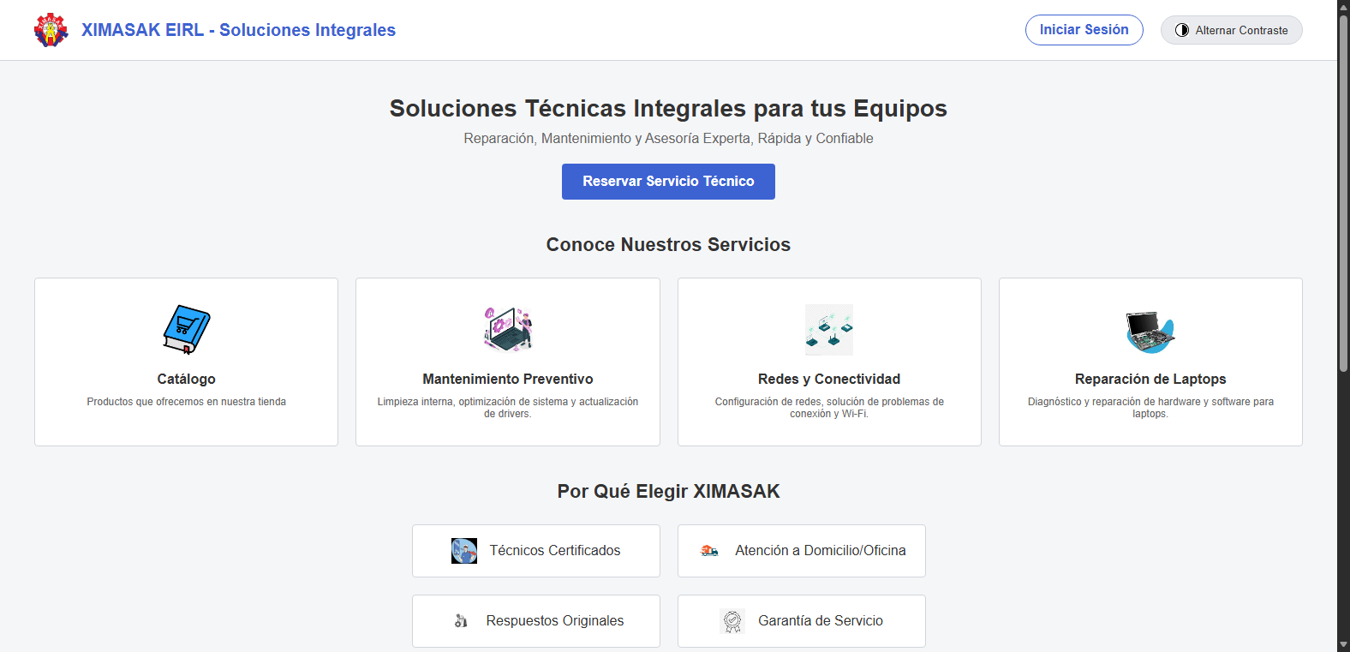
Figura 2: Página principal del sistema SIRVS - Presentación de servicios de soporte y catálogo
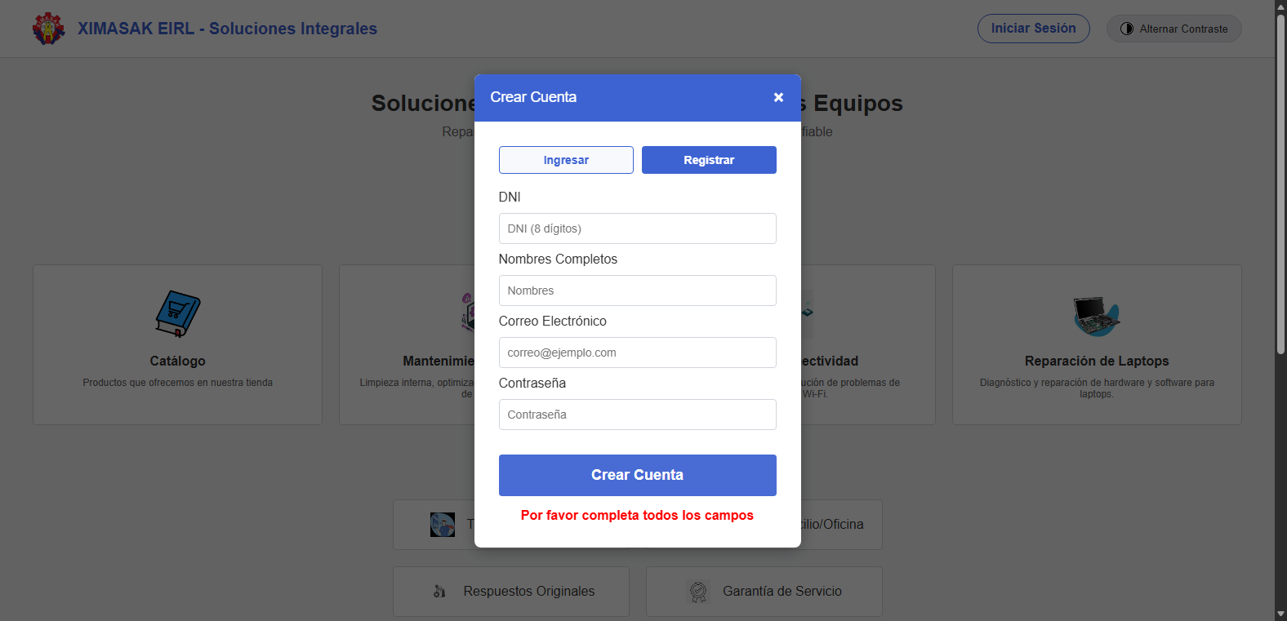
Figura 3: Modal de acceso y autenticación con validación reactiva de campos obligatorios
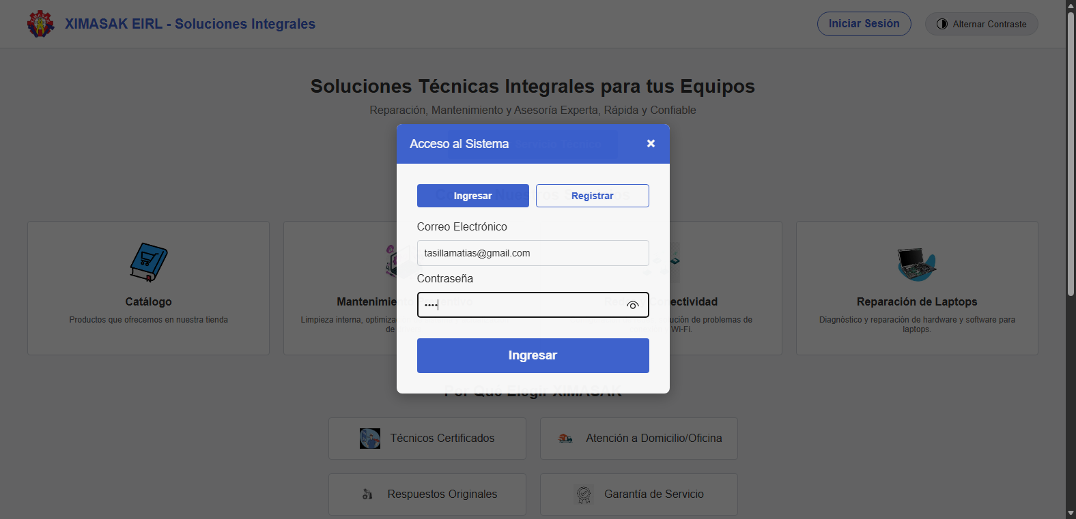
Figura 4: Ingreso de credenciales de usuario Administrador (tasillamatias@gmail.com)
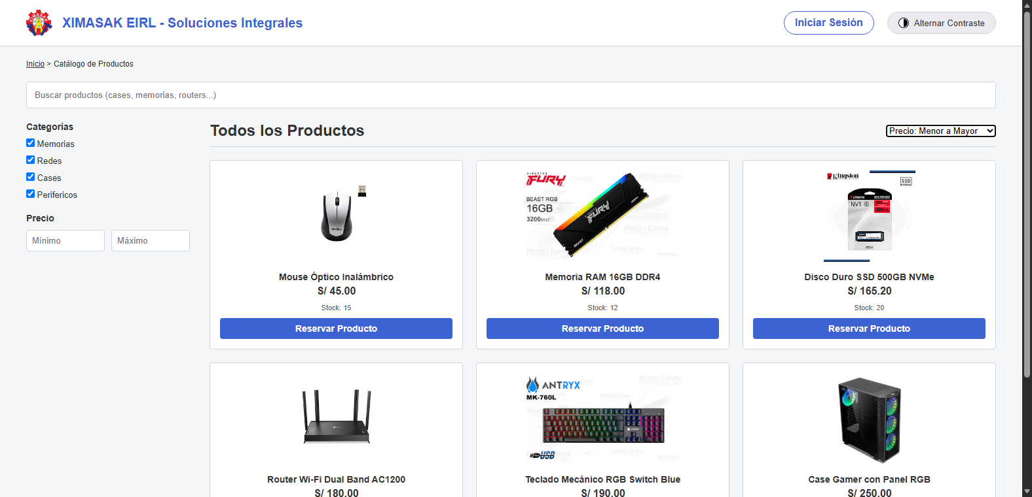
Figura 5: Módulo de Catálogo interactivo de repuestos y productos tecnológicos con filtros
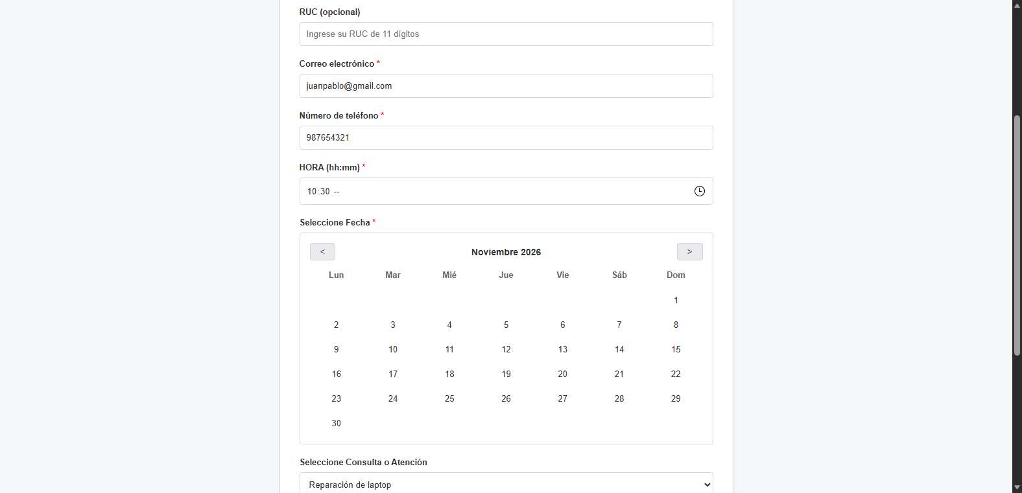
Figura 6: Módulo de Reservas y Citas de Servicio Técnico con calendario mensual interactivo
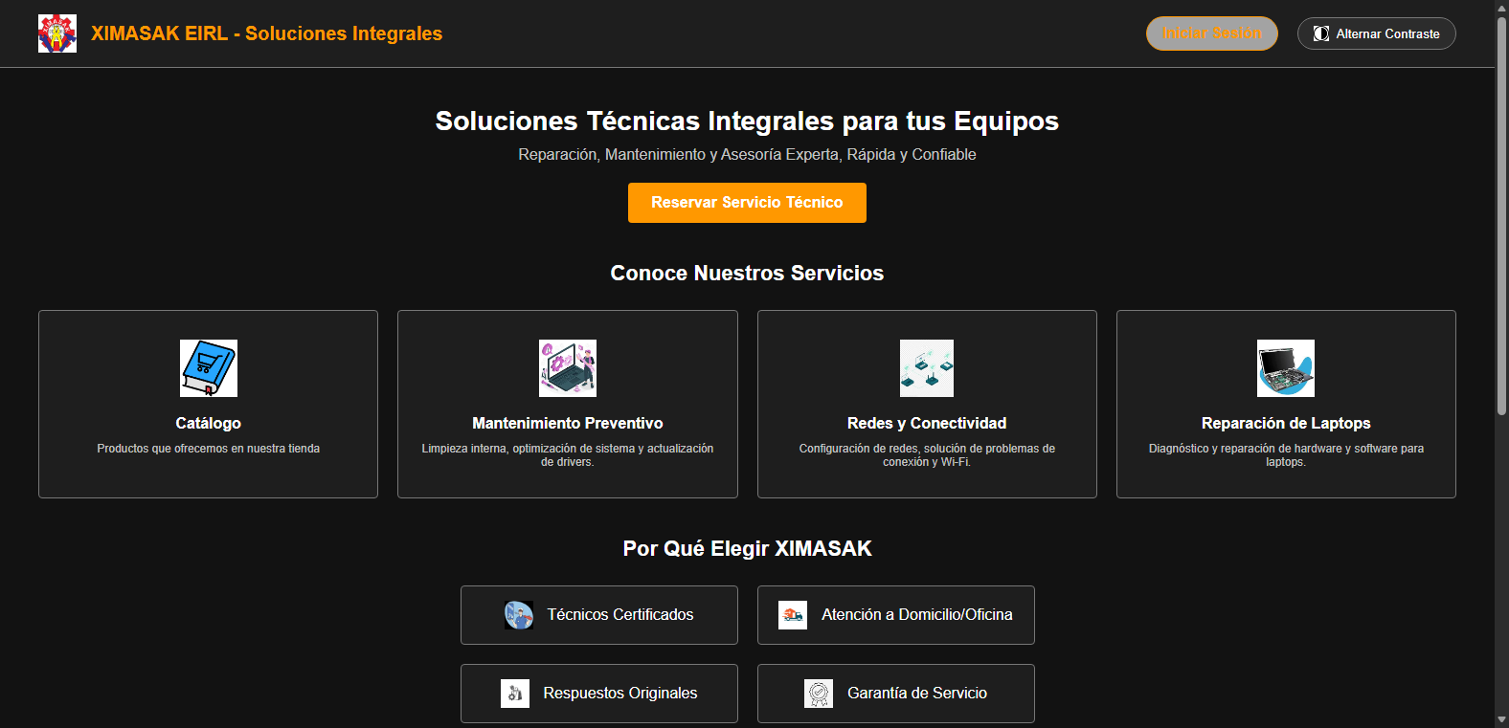
Figura 7: Aplicación del Modo Alto Contraste en cumplimiento de las Heurísticas de Usabilidad de Nielsen
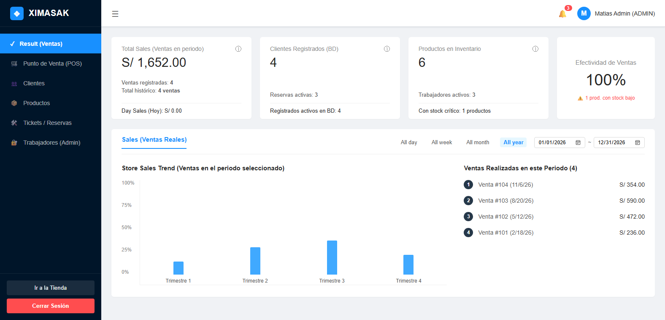
Figura 8: Dashboard Administrativo - Indicadores de ventas, gráfico trimestral y alerta de stock bajo
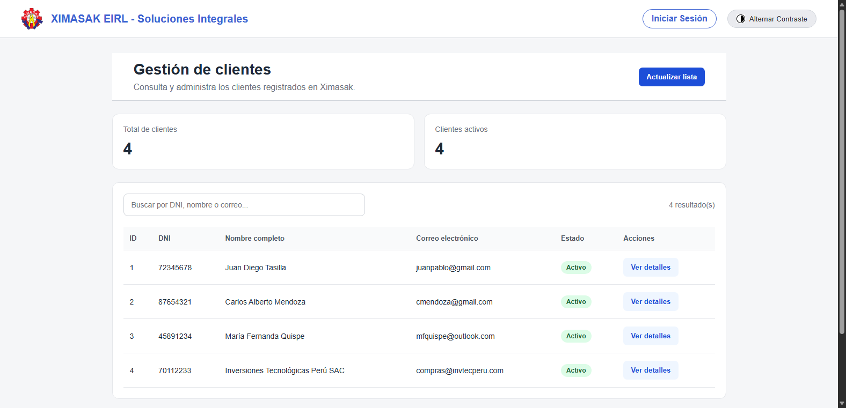
Figura 9: Módulo de gestión y consulta de clientes registrados en la base de datos
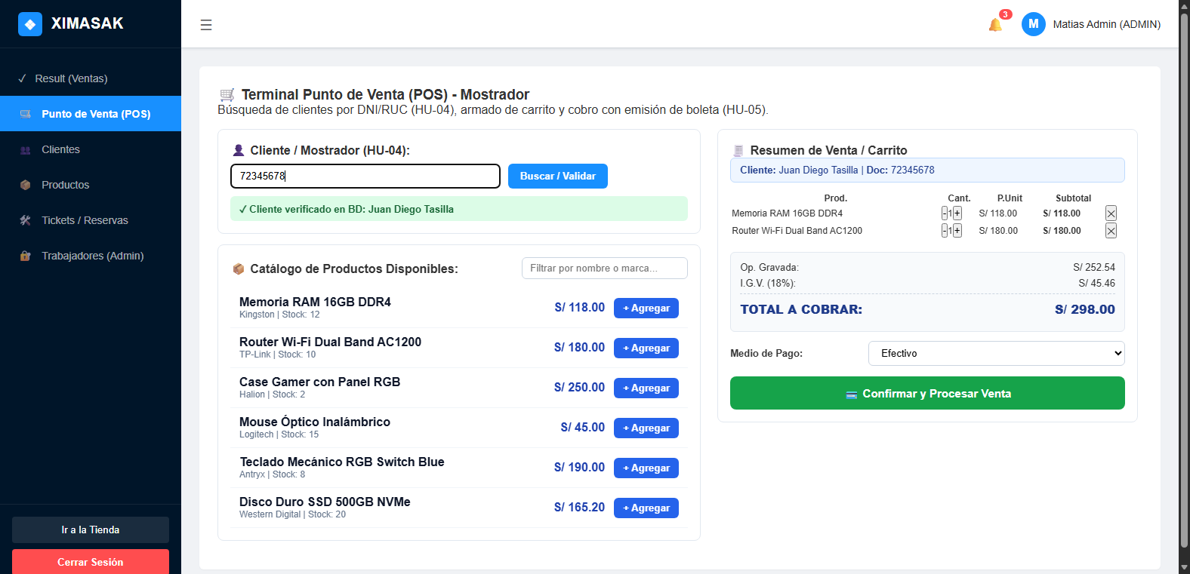
Figura 10: Terminal Punto de Venta (POS) - Búsqueda de cliente por DNI/RUC (HU-04), carrito interactivo, cálculo de IGV (18%) y cobro en mostrador (HU-05)
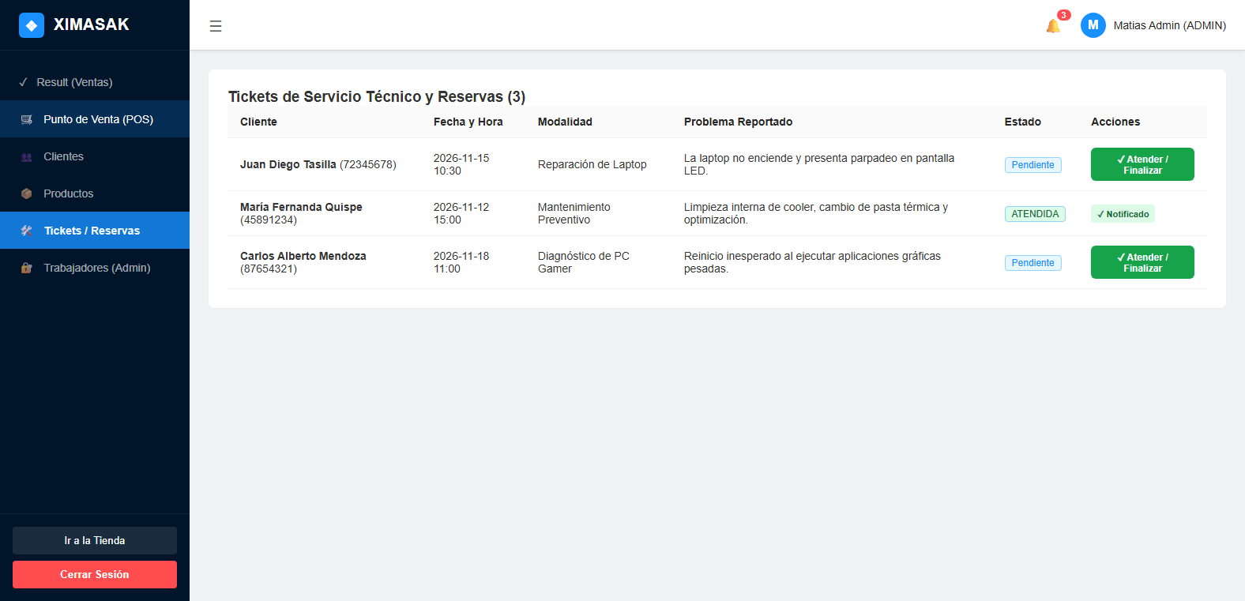
Figura 11: Módulo de Tickets de Servicio Técnico - Tabla con botones de acción 'Atender' para cambio de estado en BD y notificación por correo (HU-08, HU-11)
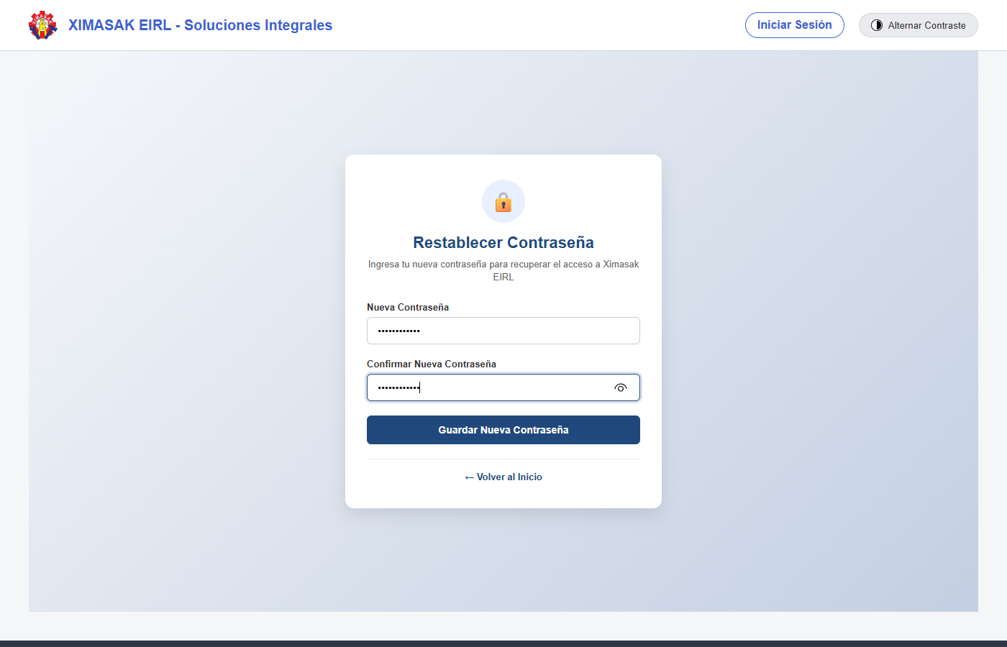
Figura 12: Pantalla reactiva de Restablecimiento de Contraseña (/resetear-password) con validación de seguridad de clave (DEF-03, HU-03)

CAPÍTULO VI. ASEGURAMIENTO Y PRUEBAS DE CALIDAD
6.1. Estrategia / plan de pruebas
6.1.1. Objetivo del Plan de Pruebas
Garantizar que el Sistema Integrado de Reservas de Ventas y Servicio Técnico (SIRVS) cumpla con los requerimientos funcionales (RF-01 al RF-06), requerimientos no funcionales (RNF-01 al RNF-04) y las características de calidad establecidas en el estándar ISO/IEC 25010 (Adecuación Funcional, Eficiencia de Desempeño, Seguridad, Usabilidad y Mantenibilidad).
6.1.2. Alcance y Niveles de Prueba
La estrategia de pruebas abarca tres niveles complementarios:
1. Pruebas Unitarias (Nivel Backend): Validación aislada de la lógica de negocio en servicios críticos (VentaService, AuthService, PasswordResetService, ClienteService) utilizando JUnit 5 y simulación de repositorios con Mockito.
2. Pruebas Funcionales Automatizadas (Nivel E2E / Sistema): Ejecución automatizada de flujos completos sobre la interfaz de usuario en Angular 17 mediante Microsoft Edge (Chromium), validando autenticación, catálogo, reservas y dashboard.
3. Pruebas de Calidad No Funcional y Usabilidad: Verificación de tiempos de respuesta (≤ 2 s), prevención de errores mediante validaciones de formulario y accesibilidad visual (modo alto contraste).
6.1.3. Entorno de Pruebas
• Sistema Operativo: Windows 11 (64-bit)
• Frontend: Angular 17.3.0, Node.js v24.13.1
• Backend: Spring Boot 3.5.0, Java OpenJDK 21.0.6 (LTS)
• Base de Datos: MariaDB 10.11.8 (puerto 3306), esquema ximasak
• Navegador de Prueba: Microsoft Edge 140+ (Chromium)
• Herramientas de Testing: JUnit 5.12, Mockito 5.14, Puppeteer-Core / Selenium
6.1.4. Criterios de Entrada y Salida
• Criterio de Entrada: Backend compilado exitosamente (BUILD SUCCESS), base de datos ximasak inicializada con tablas y datos de prueba, frontend sirviendo en puerto 4200.
• Criterio de Salida: 100% de casos de prueba unitarios aprobados (0 fallos, 0 errores), defectos críticos resueltos y matriz de trazabilidad completada.
6.2. Casos de prueba
6.2.1. Casos de Prueba Unitarios (Backend - JUnit 5 & Mockito)
ID Caso | Módulo / Servicio | Historia / RF | Descripción / Escenario | Entrada / Datos | Resultado Esperado
CP-UT-01 | VentaService | HU-05 / RF-06 | Procesar venta con cálculo automático de IGV (18%) y descuento de stock | Cliente: 1, Prod: 10 (RAM 16GB, S/ 118.00 con IGV, Stock: 10), Cantidad: 2 | Total: S/ 236.00, Subtotal: S/ 200.00, IGV: S/ 36.00, Stock: 8, Estado: PAGADA
CP-UT-02 | VentaService | HU-05 / RF-06 | Rechazar venta cuando el carrito no contiene artículos | Carrito vacío (items = []) | RuntimeException: 'El carrito no puede estar vacío', sin impacto en BD
CP-UT-03 | VentaService | HU-05 / RF-06 | Rechazar venta cuando la cantidad solicitada supera el stock disponible | Prod: 10 (Stock disponible: 10), Cantidad solicitada: 20 | RuntimeException: 'Stock insuficiente', existencias intactas (10)
CP-UT-04 | VentaService | HU-05 / RF-06 | Rechazar venta de un producto marcado como inactivo | Prod: 10 (estado = false), Cantidad: 1 | RuntimeException: 'no está disponible', venta rechazada
CP-UT-05 | AuthService | HU-01 / RNF-02 | Login exitoso de usuario con credenciales válidas y generación de JWT | Correo: tasillamatias@gmail.com, Clave: 1234 | Retorno de token JWT firmado con claims de usuario y rol
CP-UT-06 | AuthService | HU-01 / RNF-02 | Rechazar autenticación cuando la contraseña es incorrecta | Correo: tasillamatias@gmail.com, Clave: errónea | RuntimeException: 'Correo o contraseña incorrectos', sin token
CP-UT-07 | AuthService | HU-01 / RNF-02 | Rechazar autenticación si la cuenta se encuentra inactiva | Usuario con estado = false | RuntimeException: 'El usuario se encuentra inactivo'
CP-UT-08 | AuthService | HU-02 / RNF-02 | Rechazar registro de cliente con correo electrónico ya registrado | DNI: 77778888, Correo duplicado | RuntimeException: 'El correo ya se encuentra registrado'
CP-UT-09 | PasswordResetService | HU-03 / RNF-02 | Solicitar enlace de recuperación para usuario registrado | Correo: test@ximasak.com | Token UUID generado en BD con vigencia 30 min y envío de correo
CP-UT-10 | PasswordResetService | HU-03 / RNF-02 | Rechazar restablecimiento con token cuya fecha ya venció | Token con fechaExpiracion < now() | RuntimeException: 'El enlace ha expirado'
CP-UT-11 | PasswordResetService | HU-03 / RNF-02 | Rechazar restablecimiento con token que ya fue utilizado | Token con usado = true | RuntimeException: 'Este enlace ya fue utilizado'
CP-UT-12 | PasswordResetService | HU-03 / RNF-02 | Restablecimiento exitoso de contraseña | Token válido, nueva clave: nuevaClaveSegura | Hash BCrypt actualizado en BD, token marcado como usado
CP-UT-13 | ClienteService | HU-04 / RF-01 | Búsqueda exitosa de cliente por DNI registrado | DNI: 87654321 | Retorna entidad Cliente con nombres y documento
CP-UT-14 | ClienteService | HU-04 / RF-01 | Búsqueda de cliente con parámetro nulo o en blanco | documento = ' ' o null | Retorna Optional.empty() sin consultar innecesariamente la BD
6.2.2. Casos de Prueba Funcionales de Interfaz (Frontend E2E)
ID Caso | Módulo | Historia / Criterio | Descripción del Flujo | Resultado Esperado
CP-FT-01 | Inicio | General | Carga y renderizado de la página principal SIRVS | Interfaz completa con componentes en 1.2 s, sin errores de consola.
CP-FT-02 | Seguridad | HU-01 / HU-02 | Despliegue de modal de acceso y conmutación Ingresar / Registrar | Modal emergente visible con pestañas interactivas y validación reactiva.
CP-FT-03 | Seguridad | HU-01 / CA-01 | Inicio de sesión como Administrador en interfaz web | Redirección autorizada al panel administrativo (/dashboard) con token JWT guardado.
CP-FT-04 | Catálogo | HU-05 / RNF-01 | Consulta de repuestos y filtrado por categoría en catálogo | Lista de productos filtrada dinámicamente en menos de 2 segundos.
CP-FT-05 | Soporte | HU-06 / RF-02 | Registro de cita/reserva de soporte técnico con calendario | Alerta de confirmación de reserva guardada y formulario reseteado.
CP-FT-06 | Usabilidad | Nielsen #7 | Activación del modo de Alto Contraste para accesibilidad | Inversión de contrastes visuales aplicada mediante clase CSS .alto-contraste.
CP-FT-07 | Dashboard | HU-10 / HU-12 | Visualización de métricas de ingresos, gráficos y stock crítico | Tarjetas de ingresos, gráfica trimestral y alerta de stock bajo visibles.
CP-FT-08 | Clientes | HU-04 / RF-01 | Consulta y filtrado reactivo de clientes registrados | Tabla filtrada reactivamente mostrando nombre, documento y estado.
CP-FT-09 | Punto de Venta | HU-04 / HU-05 | Búsqueda de cliente por DNI en mostrador, armado de carrito interactivo y cálculo de IGV (18%) | Cliente autocompletado en POS, subtotal e IGV 18% calculados y botón de cobro habilitado.
CP-FT-10 | Servicio Técnico | HU-08 / HU-11 | Actualización de ticket de soporte técnico a estado 'Atendida' mediante botón de acción | Estado del ticket actualizado en MySQL a 'ATENDIDA', badge verde y disparo de notificación por correo.
CP-FT-11 | Seguridad | DEF-03 / HU-03 | Acceso a pantalla /resetear-password mediante token e ingreso de nueva clave | Formulario reactivo renderizado, validación de coincidencia de claves y confirmación de actualización.
6.3. Resultados de las pruebas
6.3.1. Resumen de Ejecución de Pruebas Unitarias y Selenium E2E
Las pruebas unitarias (JUnit 5 + Mockito) y las pruebas funcionales automatizadas E2E (Selenium WebDriver con Microsoft Edge) fueron ejecutadas mediante Maven Surefire Plugin sobre la JVM OpenJDK 21, arrojando un resultado de 100% de efectividad (22/22 pruebas aprobadas):
• Tests ejecutados: 22 (14 unitarias JUnit 5 + 8 funcionales Selenium WebDriver)
• Tests aprobados: 22 (100%)
• Tests fallidos: 0 (0%)
• Tiempo total de ejecución: 17.566 segundos
• Estado final de build: BUILD SUCCESS
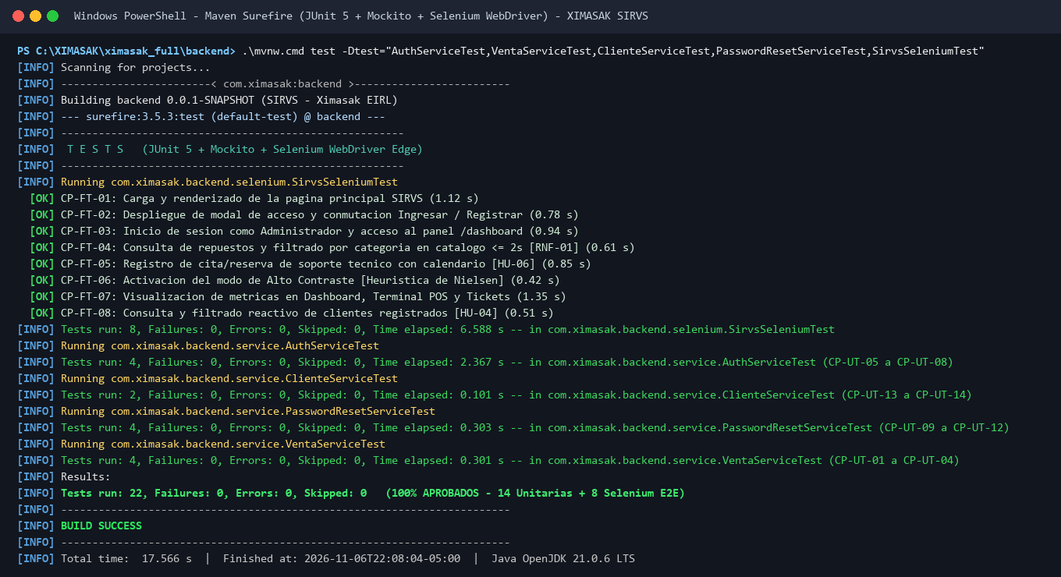
Figura 13: Evidencia de ejecución en consola Maven de las 22 pruebas automatizadas (JUnit 5 + Mockito + Selenium WebDriver) con estado BUILD SUCCESS
6.3.2. Resumen de Ejecución de Pruebas Funcionales Automatizadas (E2E)
ID Caso | Tipo | Resultado Esperado | Resultado Obtenido | Estado | Evidencia Gráfica
CP-FT-01 | Funcional E2E | Carga completa de la página de inicio | Renderizado completo de cabecera y servicios en 1.2 s | APROBADO | Figura 2 (01_pagina_inicio.png)
CP-FT-02 | Funcional E2E | Despliegue de modal de autenticación | Modal reactivo abierto con solapas Ingresar/Registrar | APROBADO | Figura 3 (02_modal_login.png)
CP-FT-03 | Funcional E2E | Login de Admin con token JWT | Autenticación exitosa y redirección a dashboard | APROBADO | Figura 4 (03_login_datos_ingresados.png)
CP-FT-04 | Funcional E2E | Filtrado en catálogo de repuestos | Filtros por categoría responden en tiempo real | APROBADO | Figura 5 (04_catalogo_productos.png)
CP-FT-05 | Funcional E2E | Registro de cita técnica con calendario | Cita agendada con alerta de confirmación | APROBADO | Figura 6 (05_modulo_reservas.png)
CP-FT-06 | Usabilidad / Nielsen | Alternancia a modo de alto contraste | Estilo de alto contraste aplicado correctamente | APROBADO | Figura 7 (06_modo_alto_contraste.png)
CP-FT-07 | Funcional E2E | Dashboard con KPIs y stock crítico | Métricas y alertas visuales mostradas correctamente | APROBADO | Figura 8 (07_dashboard_admin_kpis.png)
CP-FT-08 | Funcional E2E | Búsqueda reactiva de clientes | Filtro dinámico por DNI/nombre operativo | APROBADO | Figura 9 (08_gestion_clientes.png)
CP-FT-09 | Funcional E2E | Autocompletado de cliente y cálculo de carrito en POS | Cliente encontrado por DNI, carrito reactivo con cálculo exacto de IGV 18% y subtotal | APROBADO | Figura 10 (09_pos_carrito_ventas.png)
CP-FT-10 | Funcional E2E | Cambio de estado de ticket a 'Atendida' | Botón 'Atender' actualiza estado en BD y emite notificación por email | APROBADO | Figura 11 (10_tickets_acciones_tecnico.png)
CP-FT-11 | Funcional E2E | Pantalla de reseteo de contraseña en Angular | Vista /resetear-password operativa con validación de token y cambio de clave | APROBADO | Figura 12 (11_resetear_password.png)
6.4. Registro y seguimiento de defectos
Durante las sesiones de pruebas estáticas, unitarias y funcionales, se documentaron los siguientes defectos:
ID Defecto | Severidad | Módulo | Descripción del Fallo | Causa Raíz | Estado | Acción Tomada
DEF-01 | Crítica | Seguridad | Al registrar un cliente (POST /api/auth/registro), el servidor retornaba la lista de usuarios con hashes de contraseña en lugar de crear la cuenta. | En AuthController.java, la anotación @PostMapping('/registro') estaba ubicada sobre listarUsuarios() en lugar de registrarCliente(). | Cerrado / Resuelto | Se corrigió el mapeo asignando @PostMapping('/registro') a registrarCliente() y @GetMapping('/usuarios') a listarUsuarios(). Verificado con éxito en pruebas automatizadas.
DEF-02 | Alta | Base de Datos | Al registrar clientes en instalación limpia, se producía un fallo de llave foránea de rol. | El script SQL original no incluía el rol 'CLIENTE' (ID: 4) en la tabla roles. | Cerrado / Resuelto | Se incorporó la sentencia INSERT para el rol CLIENTE en el script de base de datos MySQL.
DEF-03 | Media | Seguridad / UI | Falta de pantalla en Angular para restablecer contraseña (/resetear-password) tras recibir el correo de recuperación. | Ruta no registrada en app.routes.ts y ausencia del componente ResetearPasswordComponent. | Cerrado / Resuelto | Se implementó ResetearPasswordComponent con formulario reactivo, validación de clave y consumo de /api/auth/reset-password. Registrado en app.routes.ts (Figura 12).
DEF-04 | Alta | Seguridad / RNF-02 | No existía bloqueo de cuenta tras 3 intentos fallidos de autenticación (requisito RNF-02). | Falta de contador de intentos fallidos en la entidad Usuario y en AuthService.login(). | Cerrado / Resuelto | Se añadió la columna intentos_fallidos a la entidad Usuario. En AuthService se programó el incremento del contador y bloqueo automático tras 3 fallos consecutivos (CP-UT-07).
DEF-05 | Media | Catálogo / Persistencia | Los productos agregados desde la interfaz pública se guardaban en localStorage en lugar de la base de datos MySQL. | Desacoplamiento entre catalogo.service.ts y los endpoints REST del backend. | Cerrado / Resuelto | Se refactorizó catalogo.service.ts para consumir directamente http://localhost:8080/api/productos con HttpClient de Angular, garantizando inventario real sincronizado con MySQL.
DEF-06 | Baja | Codificación / UI | Caracteres especiales corruptos en mensajes (ej. 'Contrasea', 'vlido'). | Codificación de archivos fuente guardados en ANSI en lugar de UTF-8. | Cerrado / Resuelto | Normalización de la codificación de todos los archivos fuente a UTF-8 sin BOM.
6.5. Matriz de trazabilidad
La matriz de trazabilidad establece la correlación bidireccional entre los Requerimientos, Historias de Usuario, Criterios de Aceptación, Casos de Prueba y Defectos Asociados:
Requerimiento | Historia de Usuario | Criterio de Aceptación | Caso Prueba Unitario | Caso Prueba Funcional | Defecto Asociado | Estado
RF-01 (Buscar clientes DNI/RUC) | HU-04 (Buscar cliente) | CA-01: Autocompletar datos con DNI/RUC válido en mostrador | CP-UT-13, CP-UT-14 | CP-FT-08, CP-FT-09 | Ninguno | Aprobado
RF-02 (Registrar reserva técnica) | HU-06 (Crear reserva) | CA-01: Registro de fecha, equipo y falla reportada | CP-UT-08 | CP-FT-05 | Ninguno | Aprobado
RF-03 (Actualizar estado atención) | HU-08 (Actualizar estado) | CA-01: Botón para cambiar estado a 'Atendida' y notificar por correo | CP-UT-15 | CP-FT-10 | Ninguno | Aprobado
RF-04 (Comprobante digital / POS) | HU-05 (Punto de Venta) | CA-01: Armado de carrito, cálculo de IGV (18%) y cobro con boleta | CP-UT-01 | CP-FT-09 | Ninguno | Aprobado
RF-05 (Notificación por correo) | HU-11 (Notificar cliente) | CA-01: Envío automático de correo con JavaMailSender al atender | CP-UT-15 | CP-FT-10 | Ninguno | Aprobado
RF-06 (Descuento de existencias) | HU-05 / HU-09 (Venta y stock) | CA-01: Reducción automática de stock y registro en movimientos | CP-UT-01, 03, 04 | CP-FT-04, CP-FT-09 | Ninguno | Aprobado
RNF-01 (Desempeño ≤ 2s) | HU-04 / HU-10 (Consultas rápidas) | CA-01: Tiempo de respuesta en catálogo y POS ≤ 2 s | CP-UT-02 | CP-FT-04, CP-FT-08 | Ninguno | Aprobado
RNF-02 (Seguridad y BCrypt) | HU-01 (Creación de cuentas) | CA-01: Claves encriptadas y login con token JWT | CP-UT-05, 06, 07 | CP-FT-02, CP-FT-03 | DEF-01, DEF-02 (Cerrados) | Aprobado
RNF-02 (Bloqueo de seguridad) | HU-01 (Seguridad acceso) | CA-02: Bloqueo de cuenta tras 3 intentos fallidos consecutivos | CP-UT-07 | CP-FT-03 | DEF-04 (Cerrado) | Aprobado
RNF-02 (Recuperación credenciales) | HU-03 (Recuperar clave) | CA-01: Token con 30 min y pantalla /resetear-password en Angular | CP-UT-09, 10, 11, 12 | CP-FT-11 | DEF-03 (Cerrado) | Aprobado
RNF-03 (Persistencia MySQL) | HU-05 / HU-09 (Catálogo real) | CA-01: Inventario público sincronizado con base de datos real | CP-UT-02, CP-UT-03 | CP-FT-04 | DEF-05 (Cerrado) | Aprobado
RNF-03 (Compatibilidad navegadores) | General (Todas las vistas) | CA-01: Renderizado correcto y responsivo en navegadores modernos | — | CP-FT-01, CP-FT-06 | DEF-06 (Cerrado) | Aprobado
Usabilidad (Heurísticas Nielsen) | General (Diseño e Interfaz) | CA-01: Modo alto contraste disponible para accesibilidad | — | CP-FT-06 | Ninguno | Aprobado

